ДОГОВОР № _____
купли-продажи недвижимого имущества с последующей арендой данного имущества (с обратной арендой)

г. Петрозаводск «___»_________ 2021г.

Публичное акционерное общество «Сбербанк России», ПАО Сбербанк, именуемое в дальнейшем «Продавец», в лице _______ (указать должность, фамилию, имя, отчество представителя) _______, действующего на основании ______________ (указать наименование и реквизиты документа, на основании которого действует представитель) _______, с одной стороны, и
________ (указать полное и сокращённое наименование контрагента) _______, именуем__ в дальнейшем «Покупатель» в лице ______________ (указать должность, фамилию, имя, отчество представителя) _______, действующего на основании _____________________ (указать наименование и реквизиты документа, на основании которого действует представитель) _______, с другой стороны, совместно именуемые далее «Стороны», а каждая в отдельности «Сторона», заключили настоящий договор (далее – «Договор») о нижеследующем:

- Предмет Договора

  - Продавец обязуется передать в собственность Покупателя, а Покупатель принять и оплатить следующее недвижимое имущество (далее – «Имущество»):
1.1.1. Нежилое здание площадью 1 426,4 кв.м (далее – «Объект»).
Кадастровый номер Объекта: 10:07:0010113:21.
Объект расположен по адресу: Российская Федерация, Республика Карелия, Сортавальский район, г. Сортавала, ул. Карельская, д. 13.
Объект принадлежат Продавцу на праве собственности на основании Протокола о результатах торгов по продаже арестованного имущества, номер: 3/1, от 26.07.2006 г., что подтверждается Выпиской из Единого государственного реестра недвижимости от 12.05.2021 г., о чем в Едином государственном реестре недвижимости сделана запись о регистрации от 21.08.2006 г. № 10-10-07/030/2006-167.
1.1.2. Земельный участок (далее – «Земельный участок») со следующими характеристиками: категория: земли населенных пунктов, разрешённое использование: под здание и территорию обслуживания, площадью 1008 кв.м., кадастровый номер: 10:07:0010113:42, расположенный по адресу: Республика Карелия, г. Сортавала, ул. Карельская, д. 13.
Земельный участок принадлежит Продавцу на праве собственности на основании Договора купли-продажи земельного участка № 610 от 31.05.2007г., что подтверждается свидетельством о государственной регистрации права серии 10-АБ № 628459, о чем в Едином государственном реестре недвижимости сделана запись о регистрации 10-10-07/003/2014-102.
1.2. Продавец гарантирует, что на момент заключения Договора Имущество в споре или под арестом не состоит, не являются предметом залога и не обременено (не ограничено) никакими другими правами третьих лиц, прямо не указанными в Договоре, за исключением: охранного обязательства собственника объекта культурного наследия от 29.112019 г. № 222; договора долгосрочной аренды нежилого помещения № 50002726877 от 28.06.2019 г.
Продавец обязуется сохранить такое положение Имущества до перехода права собственности на них к Покупателю.
1.3. Продавец не имеет перед третьими лицами просроченных долгов по оплате коммунальных, эксплуатационных, административно-хозяйственных услуг и по иным платежам по Имуществу.
1.4. Стороны обязуются одновременно с заключением Договора (в день заключения Договора) подписать договор аренды от «____» ______________ 20___ г. №_________________ (далее – Договор аренды) о передаче Покупателем Продавцу за плату во временное владение и пользование части Объекта, указанной на плане красным цветом, который является Приложением № 2 к Договору купли-продажи (далее – часть Объекта), на следующих условиях:
1.4.1. Площадь части Объекта составляет не более 346,2 кв.м, в том числе 13,3 кв. м в подвале, 222,6 кв. м. на 1 этаже, 110,3 кв. м. на 2 этаже.
1.4.2. Площадь аренды может быть уточнена +/-10% после проведения обособления по результатам проведения обмерочных, кадастровых работ. Площадь аренды может быть изменена в одностороннем внесудебном порядке по требованию Арендатора при условии письменного уведомления Арендодателя не позднее, чем за 2 (два) месяца, без применения Арендодателем штрафных санкций.
1.4.3. Ставка арендной платы 359 (Триста пятьдесят девять) руб. 00 коп. за 1 кв. метр в месяц, (с учетом НДС либо НДС не облагается, в зависимости от системы налогообложения, применяемой Арендодателем).
В течение 60 (Шестидесяти) календарных дней с даты подписания сторонами Акта приема-передачи части Объекта размер ставки арендной платы составляет 179 (Сто семьдесят девять) руб. 50 коп. за 1 кв.м в месяц, (с учетом НДС либо НДС не облагается, в зависимости от системы налогообложения, применяемой Арендодателем).
Ставка аренды включает в себя платежи за пользование помещением и земельным участком, в том числе плату за услуги по эксплуатации и техническому обслуживанию систем жизнеобеспечения здания (электротехническое обслуживание объекта, обслуживание систем теплоснабжения, обслуживание систем холодного (горячего) водоснабжения и канализации). Границы раздела ответственности за эксплуатацию инженерных систем определяются между Арендатором и Арендодателем на основании акта разграничения балансовой принадлежности сторон. Эксплуатация и техническое обслуживание систем жизнеобеспечения помещений, занимаемых Арендатором, производится самостоятельно самим Арендатором;
1.4.4. Арендная плата по Договору может ежегодно начиная с третьего года аренды по соглашению Сторон увеличиваться в размере, не выше индекса потребительских цен, сложившегося за 12 (двенадцать) предыдущих месяцев, в соответствии с данными Федеральной службы государственной статистики по Республике Карелия по отношению к величине арендной платы, действующей в последний месяц предшествующего года, но не более 5 % от величины арендной платы.
1.4.5. Расходы на теплоснабжение, водоснабжение, водоотведение, внутреннюю уборку Объекта, уборку земельного участка для стоянки специальных транспортных средств в соответствии с Актом закрепления границ содержания и уборки земельного участка для Стоянки, вывоз ТКО, услуги телефонной связи, охраны Объекта оплачиваются Арендатором самостоятельно на основании отдельно заключенных договоров с поставщиками соответствующих услуг.
1.4.6 Помимо внесения арендной платы, указанной в пункте 4.1.1. Договора, Арендатор возмещает Арендодателю фактически понесенные расходы на оплату коммунальных услуг (энергоснабжение).
1.4.7. Предоставить земельный участок на прилегающей территории общей площадью 334 кв.м, указанной на плане красным цветом, который является Приложением № 3 к Договору для размещения стоянки специальных транспортных средств Арендатора (далее – Стоянка). Доступ к месту стоянки специальных транспортных средств Арендатора для посторонних лиц/транспорта запрещен.
1.4.8. Арендатор обязуется по предварительному письменному требованию Арендодателя (не позднее чем за 3 (три) рабочих дня) предоставлять представителю Арендодателя доступ на Объект, в том числе в подвальное помещение, в котором находится часть Объекта аренды, в присутствии представителей Арендатора (не чаще чем 1 (один) раз в месяц). Точное время, когда Арендатор обязан предоставить Арендодателю доступ, устанавливается Арендодателем в указанном требовании и должно приходиться на рабочие часы (по режиму работы Арендатора), за исключением случаев, когда в сложившихся обстоятельствах обоснованно требуется доступ во внерабочие часы.
1.4.9. Арендодатель обязуется представить Договор аренды в орган, осуществляющий государственный кадастровый учет и государственную регистрацию прав на недвижимое имущество и сделок с ним, для регистрации в соответствии с требованиями действующего законодательства Российской Федерации в течение 30 (тридцати) рабочих дней с момента завершения ремонтных работ в соответствии с п.1.4.4. Договора. Расходы, связанные с государственной регистрацией Договора аренды, в том числе по постановке части Объекта на кадастровый учет (а также изменений, дополнений к Договору аренды, а также в случае его досрочного прекращения, соглашения о расторжении), оплачиваются Арендодателем в полном объеме.
1.4.10. Арендодатель обязан предоставить доступ в места общего пользования, необходимые для осуществления деятельности подразделений ПАО Сбербанк без взимания дополнительной платы. Под местами общего пользования понимаются тамбуры, лестничные марши, коридоры, санузлы, не входящие в состав части Объекта, а также подъездные пути, тротуары, территория вокруг здания, парковка для автомашин, газоны и любые другие площади, которые предназначены Арендодателем для пользования не только Арендатором.
1.4.11. Арендодатель, подписывая Договор, дает согласие Арендатору на размещение базовых радиосредств сухопутной подвижной радиосвязи Арендатора (в том числе, гарантии сохранности оборудования и антенно-фидерного тракта, обеспечение электроснабжением, контроль пожарной сигнализации, проверка электрических сетей и кабельных трасс, оповещение о создавшихся аварийных ситуациях) (далее – Оборудование) и об обеспечении беспрепятственного и круглосуточного доступа представителей Арендатора к размещенному Оборудованию, в том числе к Антенному оборудованию, установленному на крыше Здания.
1.4.12. Срок аренды – 10 лет с возможностью пролонгации и досрочного расторжения Договора аренды в одностороннем внесудебном порядке по требованию Арендатора при условии письменного уведомления Арендодателя не позднее, чем за 2 (два) месяца до даты расторжения договора, без применения Арендодателем штрафных санкций.
1.4.13. Арендодатель даёт свое согласие на обособление Объекта и выполнение Арендатором строительно-монтажных работ по обособлению помещений, входящих в состав Объекта по договору аренды в соответствии с условиями ПАО Сбербанк. На время обособления Объекта и выполнения Арендатором строительно-монтажных работ по обособлению Объекта (не более 6 (шести) месяцев с даты подписания Акта приема-передачи Объекта) Арендодатель предоставляет Арендатору помимо помещений, указанных в п. 1.4.1. Договора, право на беспрепятственное перемещение и использование помещений мансарды общей площадью 283,8 кв. м без взимания дополнительной Арендной платы.
1.5. Стороны договорились, что заключение Покупателем и Продавцом Договора аренды в порядке и на условиях, предусмотренных пунктом 1.4. Договора, является существенным условием Договора.
1.6. Помимо прочего, установленного законодательством Российской Федерации, в случае незаключения Договора аренды в результате действий/бездействия Покупателя, Продавец вправе отказаться от исполнения Договора и/или потребовать уплаты неустойки на условиях, предусмотренных Договором.

2. Срок действия Договора

2.1. Договор признается заключенным в момент подписания его Сторонами и действует до полного исполнения Сторонами своих обязательств по Договору.

3. Порядок передачи Имущества

  - Продавец не позднее 10 (Десяти) рабочих дней со дня, поступления на счет Продавца в полном объёме денежных средств в оплату стоимости Имущества (в соответствии с пунктом 4.3 Договора) передает Покупателю Имущество по акту приема-передачи, составленному по форме Приложения № 1 к Договору.
  - Риск случайной гибели и случайного повреждения Имущества (его части) переходит к соответствующей Стороне с момента передачи ей данного Имущества (его части).
  - Право собственности на Имущество переходит к Покупателю с момента государственной регистрации перехода права собственности в органе, осуществляющем государственный кадастровый учет и государственную регистрацию прав.
  - В случае приостановления/отказа органа, осуществляющего государственный кадастровый учет и государственную регистрацию прав в государственной регистрации перехода права собственности на Имущество от Продавца к Покупателю, Стороны обязуются предпринять все зависящие от них действия, необходимые для продолжения/возобновления государственной регистрации в соответствии с условиями Договора. При невозможности осуществления перехода права собственности в разумный срок (разумными мерами), но не более 60 (шестидесяти) календарных дней, любая из Сторон вправе расторгнуть Договор в одностороннем внесудебном порядке с письменным уведомлением другой Стороны, с указанием даты расторжения Договора.
В случае расторжения Договора по основанию, указанному в настоящем пункте, Покупатель обязан в течение 5 (пяти) рабочих дней с даты расторжения Договора, указанной в соответствующем уведомлении, передать (вернуть) Продавцу по акту приема-передачи (возврата) Имущество (в состоянии, в котором Покупатель принимал Имущество от Продавца в соответствии с пунктом 3.1 Договора), а Продавец обязуется возвратить Покупателю уплаченные им за Имущество денежные средства в течение 5 (пяти) рабочих дней с даты подписания данного акта приема-передачи (возврата) Имущества.
  - В случае передачи Продавцом Покупателю Имущества, несоответствующего условиям Договора о его качестве, Покупатель имеет право в течение 10 (десяти) календарных дней с даты передачи Имущества по своему выбору потребовать от Продавца: соразмерного уменьшения общей стоимости Имущества по Договору, безвозмездного устранения недостатков Имущества в разумный срок или возмещения своих расходов на устранение недостатков Имущества, а в случае существенного нарушения требований к качеству Имущества (обнаружения неустранимых недостатков, недостатков, которые не могут быть устранены без несоразмерных расходов или затрат времени, или выявляются неоднократно, либо проявляются вновь после их устранения, и других подобных недостатков) Покупатель вправе отказаться от исполнения Договора и потребовать возврата уплаченной за Имущество денежной суммы, в этом случае возврат Имущества и денежных средств происходит в соответствии с условиями пункта 3.4 Договора.

4. Оплата по Договору

4.1. Общая стоимость Имущества по Договору составляет: ________ (____________) ________, включая НДС (20 %), в том числе:
    - Стоимость Объекта составляет: ________ (____________) ________, кроме того НДС (20 %) в размере ________ (____________) ________, итого с учетом НДС: ________ (____________) ________;
    - Стоимость Земельного участка составляет: ________ (____________) ________. НДС не облагается на основании подпункта 6 пункта 2 статьи 146 НК РФ.
4.2. Задаток, уплаченный Покупателем организатору торгов в форме аукциона _______________ на основании Договора о задатке от _________ № ____, в размере ________ (____________) ________ засчитывается в счет исполнения Покупателем обязанности по уплате цены Имущества по Договору.
4.3. Оплата Имущества (оставшейся части в размере ________ (____________) ________, включая НДС (20 %)) осуществляется Покупателем единовременно, в полном объеме, в течение 10 (десяти) рабочих дней со дня подписания Договора.
4.4. Оплата Имущества (оставшейся части в размере ________ (____________) ________, включая НДС (20 %)) осуществляется Покупателем за счет кредитных средств, предоставленных Покупателю _____________________ в лице _________ (место нахождения: _____, ОГРН ________, ИНН ________, КПП ________, расчетный счет № ________, в ________, корреспондентский счет ________ в Главном управлении Центрального банка Российской Федерации по ________, БИК ________), являющееся кредитной организацией по законодательству Российской Федерации (Генеральная лицензия Банка России на осуществление банковских операций от ___________ г. № __________) (далее – «Банк») в соответствии с кредитным договором от ___________ г. № __________, заключенным между Банком и Покупателем.
4.5. Оплата Имущества (оставшейся части в размере ________ (____________) ________, включая НДС (20 %)) осуществляется Банком по поручению Покупателя в течение 5 (пяти) рабочих дней с момента государственной регистрации перехода Покупателю права собственности на Недвижимое имущество и ипотеки в силу закона в пользу Банка.
4.6. Расчеты по Договору производятся в рублях, путем безналичного перечисления денежных средств на счет Продавца, указанный в разделе 13 Договора.
4.7. Датой исполнения обязательств Покупателя по оплате Имущества считается дата поступления денежных средств на счет Продавца, указанный в разделе 13 Договора.
4.8. Расходы, связанные с государственной регистрацией перехода права собственности на Недвижимое имущество, несет Покупатель в установленном законодательством Российской Федерации порядке.
4.9. Счет-фактура предоставляется в порядке и в сроки, установленные законодательством Российской Федерации.
4.10. Покупатель обязан возместить Продавцу в полном объёме расходы, включая НДС, связанные с содержанием Имущества, за период со дня подписания акта приема-передачи, указанного в пункте 3.1 Договора, до дня заключения Покупателем коммунальных, эксплуатационных, административно-хозяйственных и иных договоров по Имуществу, а также налог на имущество и земельный налог - до даты государственной регистрации перехода права собственности на Недвижимое имущество, не позднее 5 (пяти) рабочих дней со дня получения от Продавца счета и копий подтверждающих документов.
4.11. При отсутствии индивидуальных узлов (приборов) учета сумма расходов Продавца, включая НДС, связанных с содержанием Объекта, подлежащая возмещению Покупателем, определяется и рассчитывается на основании показаний узлов (приборов) учета, к которым подключен Объект, с учетом отношения площади Объекта к площади всех помещений, подключенных к данным узлам (приборам) учета.
4.12. По истечении 1 (одного) месяца с даты государственной регистрации перехода права собственности по Договору Продавец вправе прекратить осуществление платежей по коммунальным, эксплуатационным, административно-хозяйственным и иным договорам в отношении Имущества, уведомив об этом Покупателя.

5. Права и обязанности сторон

5.1. Стороны обязуются:
    - В течение 10 (Десяти) календарных дней со дня подписания Договора Стороны обязуются совместно представить документы в орган, осуществляющий государственный кадастровый учет и государственную регистрацию прав, для перехода права собственности на Имущество к Покупателю по Договору.
    - Стороны особо оговорили, что государственная регистрация права собственности Покупателя на Имущество возможна только в случае наличия подписанного и действующего Договора аренды.

5.2. Продавец обязуется
    - Одновременно с подписанием акта приема-передачи, указанного в пункте 3.1 Договора, осуществить передачу Покупателю всей имеющейся документации, относящейся к Имуществу, а также имеющихся документов, необходимых Покупателю для заключения коммунальных, эксплуатационных, административно-хозяйственных и иных договоров.
5.3. Покупатель обязуется:
    - По требованию Продавца принять, а также оплатить Имущество в порядке и на условиях, установленных Договором.
    - С даты (включая эту дату) подписания акта приема-передачи, указанного в пункте 3.1. Договора, нести коммунальные, эксплуатационные, административно-хозяйственные и иные расходы по Имуществу.
    - В течение 20 (двадцати) рабочих дней со дня регистрации перехода на Покупателя права собственности на Имущество переоформить договоры на коммунальные, эксплуатационные, административно-хозяйственные и иные услуги.
    - Обязан возместить Продавцу в полном объёме расходы, включая НДС, связанные с содержанием Имущества, указанные в пункте 4.10 Договора.

6. Ответственность сторон

6.1. При неисполнении или ненадлежащем исполнении обязательств по Договору Стороны несут ответственность в соответствии с законодательством Российской Федерации.
6.2. В случае нарушения Покупателем срока оплаты Имущества, установленного в пункте 4.3. Договора, а также срока возмещения расходов, установленного в пункте 4.10 Договора, Покупатель уплачивает Продавцу, по требованию последнего, неустойку в размере 0,3 (ноль целых трех десятых) %, включая НДС (если применимо), от суммы просроченного платежа за каждый день просрочки.
6.3. В случае нарушения Покупателем срока оплаты Имущества, установленного в пункте 4.3. Договора, более чем на 60 (шестьдесят) календарных дней Продавец имеет право на односторонний отказ от исполнения Договора.
6.4. В случае нарушения по вине Продавца срока передачи Имущества, установленного в пункте 3.1 Договора, Продавец уплачивает Покупателю, по требованию последнего, неустойку в размере 0,1 (ноль целых одной десятой) % от стоимости Имущества, указанной в пункте 4.1. Договора, за каждый день просрочки, но не более 10 (десяти) % от этой стоимости.
6.5. В случае, если Покупатель не по вине Продавца не принимает Имущество, то Покупатель уплачивает Продавцу, по требованию последнего и в установленные в нем сроки, неустойку в размере 0,3 (ноль целых трех десятых) %, включая НДС (если применимо), от стоимости Имущества, указанной в пункте 4.1. Договора, за каждый день просрочки, а также Продавец имеет право на односторонний отказ от исполнения Договора.
6.6. В случае уклонения от исполнения обязанностей, предусмотренных пунктом 5.1.1 Договора Сторона нарушившая Договор, обязана уплатить другой Стороне неустойку в размере 0,1 (ноль целых одной десятой) %, включая НДС (если применимо), от стоимости Имущества, указанной в пункте 4.1. Договора, за каждый день просрочки.
6.7. В случае уклонения от исполнения обязанностей, предусмотренных пунктом 5.1.1 Договора более чем на 30 (тридцать) календарных дней Сторона, не нарушившая Договор, имеет право на односторонний отказ от исполнения Договора.
6.8. В случае нарушения сроков возврата Имущества (пункт 7.3. Договора) при расторжении Договора, в том числе при одностороннем отказе от исполнения обязательств, Покупатель обязан в сроки, установленные в требовании Продавца, уплатить Продавцу неустойку в размере 0,1 (ноль целых одной десятой) %, включая НДС (если применимо), от общей стоимости Имущества за каждый день просрочки, а в случае невозврата Имущества в течение 10 (десяти) рабочих дней с даты расторжения Договора, в том числе при одностороннем отказе от исполнения обязательств – дополнительный штраф в размере 3 (три) %, включая НДС (если применимо), от общей стоимости Имущества.
6.9. В случае возврата Покупателем Имущества при расторжении Договора, в том числе одностороннего отказа от исполнения обязательств, не в том состоянии, в котором он его получил, то Стороны фиксируют данные несоответствия в акте приема-передачи и согласовывают сроки и способы устранения недостатков. В случае не устранения (несвоевременного устранения/отказа от устранения) Покупателем выявленных Продавцом недостатков, Продавец вправе устранить их своими силами или с привлечением третьих лиц, а Покупатель обязуется возместить Продавцу все документально подтвержденные расходы, связанные с устранением данных недостатков, а также уплатить неустойку, включая НДС, в размере 1/12 от общей стоимости Имущества. Продавец праве удержать сумму документально подтвержденных расходов и неустойки из денежных средств, подлежащих возврату Покупателю.
6.10. В случае нарушения срока заключения Договора аренды, указанного в пункте 1.5 Договора, Покупатель уплачивает Продавцу, по требованию последнего, неустойку в размере 0,3 (ноль целых три десятых) %, включая НДС (если применимо), от общей стоимости Имущества за каждый день просрочки.
6.11. Уплата неустойки и возмещение убытков производится в течение 10 (десяти) рабочих дней с даты получения соответствующего письменного требования другой Стороны и не освобождает Стороны от исполнения своих обязательств по Договору.

7. Изменение и расторжение Договора

7.1. Все изменения к Договору действительны, если совершены в письменной форме в виде единого документа.
7.2. Договор может быть досрочно расторгнут по соглашению Сторон либо по требованию одной из Сторон в порядке и по основаниям, предусмотренным законодательством Российской Федерации и Договором.
7.3. При расторжении Договора, в том числе одностороннего отказа от исполнения обязательств, Покупатель обязан передать/вернуть Продавцу по актам приема-передачи Имущество в том же состоянии, в котором он получил его от Продавца (не в худшем состоянии), в течение 10 (десяти) рабочих дней с даты расторжения Договора, а Продавец обязан возвратить Покупателю денежные средства, полученные от Покупателя в оплату Имущества (без каких-либо иных выплат, процентов и компенсаций, за исключением санкций предусмотренных Договором (при их наличии)), в течение 10 (десяти) рабочих дней с даты подписания Сторонами актов приема-передачи Имущества (возврата Имущества Продавцу).
7.4. В случае не заключения Покупателем Договора аренды согласно пунктам 1.4. и 1.5. Договора Продавец вправе отказаться от исполнения Договора в одностороннем внесудебном порядке путем направления Покупателю соответствующего уведомления не позднее, чем за 2 (два) рабочих дня до даты расторжения Договора. При этом Договор будет считаться расторгнутым с даты, указанной в данном уведомлении.

8. Обстоятельства непреодолимой силы (форс-мажор)

8.1. Обстоятельства, вызванные не зависящими от воли Сторон событиями, которых добросовестная Сторона не могла избежать или последствия которых она не могла устранить, считаются случаями, которые освобождают от ответственности, если они произошли после заключения Договора и препятствуют его полному или частичному исполнению.
8.2. Случаями непреодолимой силы считаются следующие события: война, военные действия, массовые беспорядки, забастовки, эпидемии, природные катастрофы, а также акты органов власти, влияющие на выполнение обязательств Сторон, и все другие аналогичные события и обстоятельства.
8.3. Сторона, пострадавшая от действия непреодолимой силы, обязана известить другую Сторону заказным письмом или иным доступным ей способом сразу же после наступления форс-мажорных обстоятельств и разъяснить, какие меры необходимы для их устранения, но в любом случае не позднее 30 (тридцати) календарных дней после начала действия непреодолимой силы.
8.4. Несвоевременное уведомление об обстоятельствах непреодолимой силы лишает соответствующую Сторону права на освобождение от ответственности по причине указанных обстоятельств. Обстоятельства непреодолимой силы должны быть подтверждены документально компетентными органами.
8.5. Если указанные обстоятельства продолжаются более 6 (шести) месяцев, каждая Сторона имеет право инициировать досрочное расторжение Договора.

9. Конфиденциальность

9.1. По взаимному согласию Сторон в рамках Договора конфиденциальной признается любая информация, касающаяся предмета и содержания Договора, хода его выполнения и полученных результатов. Каждая из Сторон обеспечивает защиту конфиденциальной информации, ставшей доступной ей в рамках Договора, от несанкционированного использования, распространения или публикации. Такая информация не будет передаваться третьим сторонам без письменного разрешения другой Стороны и использоваться в иных целях, кроме выполнения обязательств по Договору.
9.2. Любой ущерб, вызванный нарушением условий конфиденциальности, определяется и возмещается в соответствии с законодательством Российской Федерации.
9.3. Обязательства Сторон по защите конфиденциальной информации распространяются на все время действия Договора, а также в течение 3 (трех) лет после прекращения действия Договора.
9.4. Не является нарушением режима конфиденциальности предоставление Сторонами информации по запросу уполномоченных государственных органов в соответствии с законодательством Российской Федерации.

10. Порядок разрешения споров

10.1. Все споры, связанные с заключением, толкованием, исполнением и расторжением Договора, будут разрешаться Сторонами путем переговоров. В случае недостижения соглашения в ходе переговоров, заинтересованная Сторона направляет другой Стороне письменную претензию, подписанную уполномоченным лицом. К претензии должны быть приложены документы, обосновывающие предъявленные заинтересованной Стороной требования, и документы, подтверждающие полномочия лица, подписавшего претензию. Сторона, получившая претензию, обязана рассмотреть её и о результатах уведомить в письменной форме заинтересованную Сторону в течение 10 (Десяти) рабочих дней со дня получения претензии.
10.2. В случае неурегулирования спора в претензионном порядке, а также в случае неполучения ответа на претензию в течение срока, указанного в пункте 10.1 Договора, спор передается в ____________________.

11. Прочие условия

11.1. Ни одна из Сторон не вправе передавать свои права и обязанности по Договору третьим лицам без предварительного получения письменного согласия на это от другой Стороны.
11.2. Стороны принимают меры к тому, чтобы между Сторонами постоянно существовала возможность оперативного взаимодействия посредством телефонной, электронной или иной связи (оперативная связь).
11.3 Все уведомления, извещения и сообщения, направляемые в связи с исполнением Договора, должны быть оформлены в письменном виде на русском языке и могут быть направлены с помощью заказной или курьерской почты, с подтверждением факта их получения, по фактическим адресам Сторон, указанным в разделе 13 Договора либо по иному адресу, о котором любая из Сторон может уведомить другую Сторону, а также с использованием электронного документооборота.
11.4. При отправке юридически значимого сообщения по заказной или курьерской почте оно считается доставленным независимо от наличия у лица, фактически принявшего корреспонденцию от имени адресата, соответствующих полномочий. Такое лицо считается имеющим полномочия на принятие корреспонденции в силу обстановки.
11.5. Об изменении адресов, реквизитов и уполномоченных (ответственных) лиц Стороны незамедлительно информируют друг друга письменно (без оформления единого документа), с предварительным направлением копии письменного сообщения по одному из способов оперативной связи.
11.6. В ходе исполнения настоящего Договора запрещается подключение любого оборудования Покупателя к ИТ-инфраструктуре Продавца, а также допуск работников Покупателя к работе на средствах вычислительной техники и в автоматизированных системах Продавца.
В каждом случае нарушения требований, указанных в настоящем пункте Покупатель выплачивает Продавцу штрафную неустойку в размере 10 (десяти) % от общей стоимости Договора, а также обязуется в полном объёме возместить убытки, причинённые Продавцу вследствие нарушения требований, указанных в настоящем пункте. Взыскание убытков не лишает Продавца возможности прибегать к любым иным мерам защиты своих прав и интересов, предусмотренных действующим законодательством и соглашением Сторон, в том числе взысканию неустойки в полном размере сверх убытков.
11.7. Покупатель уведомлен о том, что на период обособления части Объекта и выполнения Продавцом строительно-монтажных работ по обособлению части Объекта (не более 6 (шести) месяцев с даты подписания Акта приема-передачи Объекта возможно ограничение коммерческого использования Объекта, в том числе использование в собственных целях/сдача в аренду третьим лицам.
11.8. Покупатель уведомлен о наличии у Продавца Предписания №20/2019 от 22.11.2019 и Определения №20/2019 от 20.11.2020, выданных Управлением по охране объектов культурного наследия Республики Карелия и принимает обязательства на себя о проведении работ/ мероприятий по поддержанию Объекта в соответствии с требованиями Федерального закона от 25.06.2002 №73-ФЗ, а именно: ремонт фасадов, в т.ч. декора, оконных и дверных заполнений с сохранением исторической расстекловки (восстановление исторической расстекловки), в случае наличия претензий надзорных органов, претензий к Продавцу не имеет.
11.9. В целях недопущения действий коррупционного характера, Стороны обязуются выполнять требования, изложенные в «Антикоррупционной оговорке» (Приложении № 4 к Договору).
11.10. Договор составлен на русском языке в 3 экземплярах, имеющих одинаковую юридическую силу: 1 экземпляр – для Покупателя, 1 экземпляр – для Продавца, 1 экземпляр – для органа, осуществляющего государственный кадастровый учет и государственную регистрацию прав.
11.11. По вопросам, не урегулированным в Договоре, Стороны руководствуются законодательством Российской Федерации.

12. Приложения к Договору

12.1. Приложение № 1 – Форма Акта приема-передачи Имущества – на __ листах.
12.2. Приложение № 2 – План Объекта с указанием части Объекта, передаваемого в аренду – на __ листах.
12.3. Приложение № 3 – План земельного участка с указанием Стоянки
12.4. Приложение № 4 - Антикоррупционная оговорка – на 2 листах.
12.5. Приложение № 5 – Копия охранного обязательства №222 от 29.11.2019 - на 7 листах

13. Реквизиты и подписи Сторон
Покупатель:
__________ (сокращенное наименование)
Местонахождение __________
Почтовый адрес ____________
ИНН: ___________
Расчетный счет ___________
Корр. счет ___________
БИК ___________
ОКВЭД ___________
ОКПО ___________
КПП ___________
ОГРН ___________
Контактный телефон: ___________
e-mail: ___________

Продавец:
ПАО Сбербанк
Местонахождение __________
Почтовый адрес _____________
ИНН ___________
Расчетный счет ___________
Корр. счет ___________
БИК ___________
ОКВЭД ___________
ОКПО ___________
КПП ___________
ОГРН ___________
Контактный телефон: ___________
e-mail: ___________

От Покупателя: |  | От Продавца:
Должность  ________________ Ф.И.О.  м.п. |  | Должность  ________________ Ф.И.О.  м.п.

Приложение № 1
к Договору купли-продажи недвижимого имущества с последующей арендой данного имущества (с обратной арендой)
от_____ №_____

Форма Акта приема-передачи Имущества
__________________________________________________________________

АКТ
приема-передачи Имущества

г.__________________ «___»_________ 20__г.

Публичное акционерное общество «Сбербанк России», ПАО Сбербанк, именуемое в дальнейшем «Продавец», в лице _______ (указать должность, фамилию, имя, отчество представителя) _______, действующего на основании ______________ (указать наименование и реквизиты документа, на основании которого действует представитель) _______, с одной стороны, и
________ (указать полное и сокращённое наименование контрагента) _______, именуем__ в дальнейшем «Покупатель» в лице ______________ (указать должность, фамилию, имя, отчество представителя) _______, действующего на основании _____________________ (указать наименование и реквизиты документа, на основании которого действует представитель) _______, с другой стороны, совместно именуемые далее «Стороны», а каждая в отдельности «Сторона», составили настоящий акт приема-передачи (далее – «Акт») о нижеследующем:
    - На основании договора купли-продажи недвижимого имущества от_____ №_____ Продавец передает Покупателю, а принимает недвижимое имущество (далее – «Недвижимое имущество»):
  - Недвижимое имущество (далее – «Недвижимое имущество»):
    - _____________ (далее – «Объект»).
Кадастровый/условный номер Объекта: _____________.
Объект расположен по адресу: ___________.
Объект принадлежит Продавцу на праве собственности на основании __________, что подтверждается __________, о чем в Едином государственном реестре недвижимости сделана запись о регистрации ___________.
    - Земельный участок (далее – «Земельный участок») со следующими характеристиками: ___________.
Кадастровый/условный номер Земельного участка: _____________.
Земельный участок расположен по адресу: ___________.
Земельный участок принадлежит Продавцу на праве собственности на основании __________, что подтверждается __________, о чем в Едином государственном реестре недвижимости сделана запись о регистрации ___________.
- Недвижимое имущество передается в следующем техническом состоянии:
- фасад и кровля Объекта: ________________________________________________
(указать вид отделки, например – окраска, плитка, др. покрытие)
состояние: ________________________________________________________
(отличное, хорошее, удовлетворительное – указать)
недостатки: _______________________________________________________
(при наличии перечислить недостатки, например наличие трещин, выбоин, иные повреждения)

- стены: ________________________________________________________________
(указать вид отделки, например – окраска, обои, др. покрытие)
состояние: ________________________________________________________
(отличное, хорошее, удовлетворительное – указать)
недостатки: _______________________________________________________
(при наличии перечислить недостатки, например наличие трещин, выбоин, иные повреждения)

- потолки: ______________________________________________________________
(указать вид отделки, например :окраска, обои, др. покрытие)
состояние: ________________________________________________________
(отличное, хорошее, удовлетворительное – указать)
недостатки: _______________________________________________________
(при наличии перечислить недостатки, например: наличие трещин, выбоин, иные повреждения)

- полы: _________________________________________________________________
(указать вид отделки, например: окраска, паркет, плитка, др. покрытие)
состояние: ________________________________________________________
(отличное, хорошее, удовлетворительное – указать)
недостатки: _______________________________________________________
(при наличии перечислить недостатки, например: наличие трещин, выбоин, иные повреждения)

- двери: ________________________________________________________________
(указать материал, вид отделки, например: металлическая, деревянная, др. покрытие)
состояние: ________________________________________________________
(отличное, хорошее, удовлетворительное – указать)
недостатки: _______________________________________________________
(при наличии перечислить недостатки, например: наличие трещин, выбоин, сломан замок/ручка, перекос, иные повреждения)

- окна: _________________________________________________________________
(указать материал, вид отделки, например: пластиковые, деревянные, алюминиевые, окраска, др. покрытие)
состояние: ________________________________________________________
(отличное, хорошее, удовлетворительное – указать)
недостатки: _______________________________________________________
(при наличии перечислить недостатки, например: наличие трещин, выбоин, сломана/отсутствует ручка, иные повреждения)

- оборудование
№ п/п | Наименование/описание систем | Состояние  (отличное, хорошее, удовлетворительное – указать для каждого вида оборудования)
1. | Системы электроснабжения в соответствии с проектом № ______
1.1. | Общее электроснабжение
1.2. | ГРЩ, РЩ
1.3. | Гарантированное и бесперебойное электропитание
1.4. | Силовые, питающие и групповые кабельные линии
1.5. | Системы электрообогрева (термокабели)
1.6. | Система учета потребляемой электроэнергии
1.7. | Сети освещения
1.8. | Рекламное освещение
1.9. | Электроустановочное оборудование
1.10. | Источники электроснабжения
2. | Системы противопожарной защиты в соответствии с проектом № ______
2.1. | Системы водяного пожаротушения (сети трубопроводов и запорно-регулирующая арматура, спринклеры, дренчерные головки, дренчерные завесы, датчики (сигнализаторы), насосные станции, баки, система управления, кабельные линии, вспомогательное оборудование)
2.2. | Система газового пожаротушения (станция газового пожаротушения, датчики, кабельные линии, вспомогательное оборудование)
2.3. | Система порошкового пожаротушения (станция порошкового пожаротушения, датчики, кабельные линии, вспомогательное оборудование)
2.4. | Системы противодымной вентиляции (вентиляторы, клапана, решетки сети воздуховодов, шкафы управления, вспомогательное оборудование)
2.5. | Система газоудаления (вентиляторы, клапана, решетки сети воздуховодов, шкафы управления, вспомогательное оборудование)
2.6. | первичные средства пожаротушения
2.7. | Система противопожарной сигнализации и оповещения
3. | Грузоподъемные механизмы
3.1. | Лифтовое оборудование
3.2. | Подъемники, грузоподъемные платформы, штабелёры (за исключением самоходных вилочных погрузчиков)
3.3. | Эскалаторы
3.4. | Высотные люльки (входящие в оборудование здания)
3.5. | Тали, тельферы, лебедки
4. | Системы теплоснабжения и газоснабжения
4.1. | Тепловые пункты
4.2. | Узлы учета расхода тепла
4.3. | Котельные (в том числе газифицированные)
4.4. | Устройства водоподготовки
4.5. | Насосное оборудование
4.4. | Газовое оборудования и газовые счетчики
4.5. | Сети трубопроводов теплоснабжения, теплообменники и запорно-регулирующая арматура, манометры, термометры, расширительные и аккумуляторные баки
4.6. | Приборы отопления
5 | Системы водоснабжения, водоотведения и канализации
5.1. | Системы наружных и внутренних водопроводов, запорно-регулирующая арматура
5.2. | Водостоки, дренажные системы
5.3. | Скважины, очистные установки
5.4. | Насосное оборудование
5.5. | Водосчетчики
5.6. | Санитарно-техническое оборудование
6. | Системы вентиляции и кондиционирования
6.1. | Вентиляторы
6.2. | Приточные и вытяжные установки
6.3. | Увлажнители
6.4. | Воздухоочистители
6.5. | Тепловые завесы
6.6. | Воздухораспределительные устройства
6.7. | Сети воздуховодов и регулирующих дроссель клапанов
6.8. | Регулирующие и запорные воздушные клапаны с электромеханическими приводами
6.9. | Огнезадерживающие клапаны
6.10. | Регулирующие узлы теплоснабжения и холодоснабжения приточных систем и тепловых завес
6.12. | Шкафы управления вентиляции, датчики и кабельные линии, относящиеся к системам управления
6.13. | Центральные, мультизональные (системы типа VRV) и автономные (в том числе прецизионные) кондиционеры, сплит системы
6.14. | Водоохлаждающие машины (чиллера)
6.15. | Доводчики температуры воздуха (фанкойлы)
6.16 | Компрессорно-конденсаторные блоки
6.17. | Выносные конденсаторы
6.18. | Градирни
6.19. | Сети медных (фреоновых) трубопроводов
6.20. | Кабельные линии системы управления кондиционеров, холодильных машин и исполнительных механизмов
6.21. | Трубопроводы и запорно-регулирующая арматура систем водяного охлаждения
6.22. | Гидромодули, насосные группы, аккумуляторные и расширительные баки, манометры и термометры, регулирующие краны с электроприводом систем водяного охлаждения
6.23. | Системы дренажных трубопроводов до врезок в систему канализации
6.24. | Дренажные насосы
6.25. | Исполнительные механизмы и другое вспомогательное оборудование систем вентиляции и кондиционирования
7. | Системы ограничения доступа (автоматические двери, ворота, калитки, турникеты, шлагбаумы, тамбур-шлюзы, системы управления, исполнительные механизмы, кабельные линии, кнопочные посты (звонки, домофоны))
8. | Автоматизированные системы комплексного управления, диспетчеризации и мониторинга ИСЖ (шкафы управления, исполнительные механизмы, контроллеры, датчики и другое вспомогательное оборудование, кабельные линии, ПК)
9. | Системы видеонаблюдения и охранной сигнализации
10
11
недостатки: _________________________________________________________
(при наличии перечислить недостатки, повреждения для каждого вида оборудования)

- прилегающая территория: ______________________________________________
(перечислить тротуары, озеленение, другое)
состояние: ________________________________________________________
(отличное, хорошее, удовлетворительное – указать для каждого вида)
недостатки: _______________________________________________________
(при наличии перечислить недостатки, повреждения для каждого вида)

- иное ________________________________________________________________.
- Продавец передал Покупателю Недвижимое имущество со следующими показаниями индивидуальных приборов учета:
- электричество: _____________________
- вода (теплая): ____________________
- вода (холодная): ____________________
- иное: ____________________
- Продавец передал Покупателю ключи от замка двери Недвижимого имущества в количестве _________.
- Одновременно с Недвижимым имуществом Продавец передал Покупателю, а Покупатель принял следующее движимое имущество:
№ п/п | Наименование | Инвентарный номер | Балансовая (остаточная) стоимость
- Одновременно с Недвижимым имуществом Продавец передал Покупателю, а Покупатель принял следующую техническую документацию:
№ п/п | Номер/шифр документа | Наименование документа | Кол-во листов | Примечание

От Покупателя: |  | От Продавца:
Должность  ________________ Ф.И.О.  м.п. |  | Должность  ________________ Ф.И.О.  м.п.

От Покупателя: |  | От Продавца:
Должность  ________________ Ф.И.О.  м.п. |  | Должность  ________________ Ф.И.О.  м.п.

Приложение № 2
к Договору купли-продажи недвижимого имущества с последующей арендой данного имущества (с обратной арендой)
от_____ №_____

План Объекта с указанием части Объекта, передаваемого в аренду
(выделено _____ цветом)
Нежилые помещения площадью 346,2 кв.м, в том числе 13,3 кв. м в подвале, 222,6 кв. м. на 1 этаже, 110,3 кв. м. на 2 этаже, являющиеся частью нежилого здания площадью 1426,4 кв.м, расположенного по адресу: Российская Федерация, Республика Карелия, Сортавальский район, г. Сортавала, ул. Карельская, д. 13
Подвал
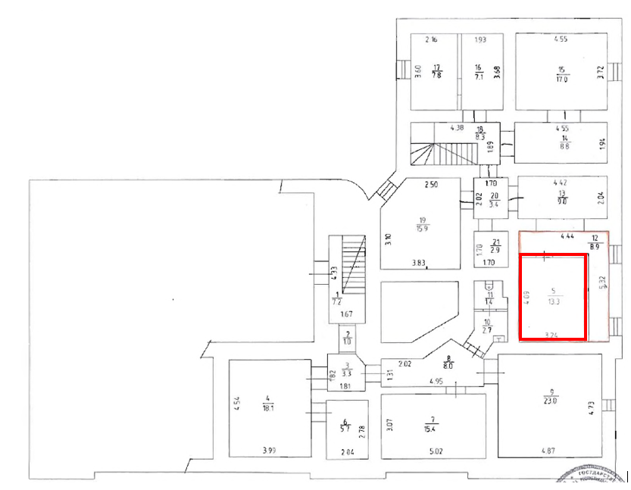
1 этаж
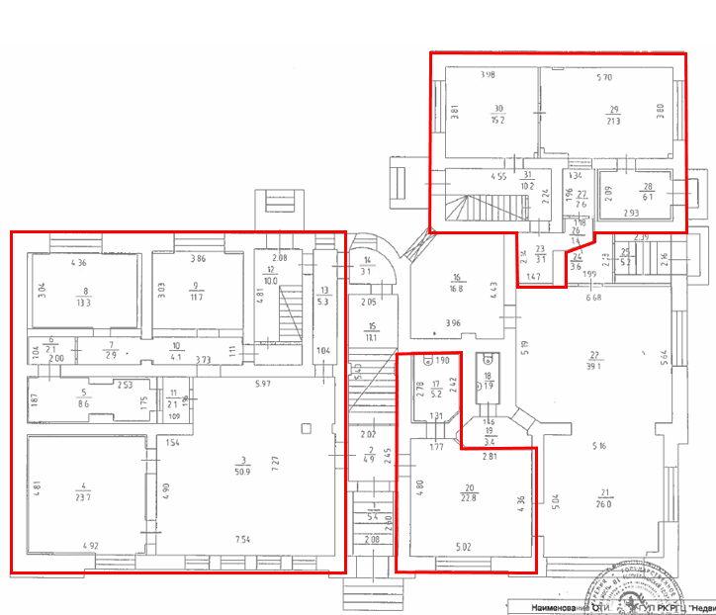
2 этаж
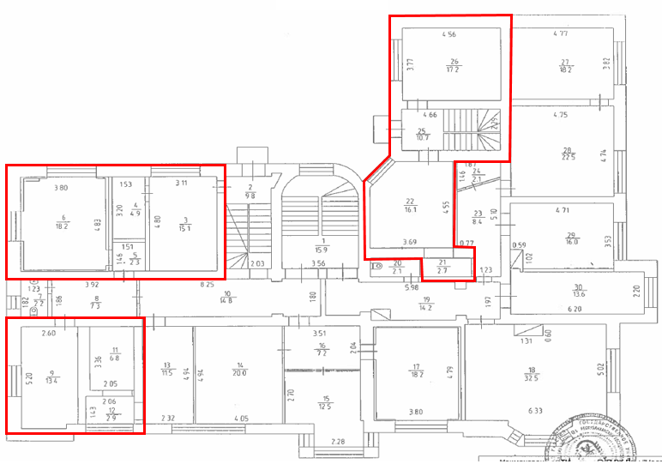

От Покупателя: |  | От Продавца:
Должность  ________________ Ф.И.О.  м.п. |  | Должность  ________________ Ф.И.О.  м.п.

Приложение № 3
к Договору долгосрочной аренды недвижимого имущества
от ___ _________ 20___ г. № _________

План земельного участка с указанием Стоянки

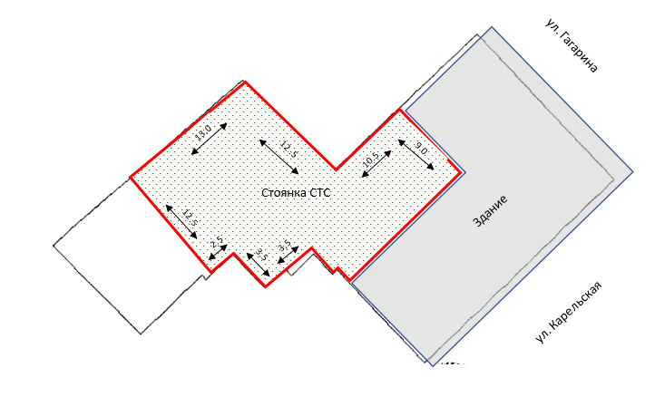
Обозначение | Типы площадей | кв.м
 | Площадь прилегающей территории по сторонам периметра внешних стен здания | 343,0

От Покупателя: |  | От Продавца:
Должность  ________________ Ф.И.О.  м.п. |  | Должность  ________________ Ф.И.О.  м.п.

Приложение № 4
к Договору купли-продажи недвижимого имущества с последующей арендой данного имущества (с обратной арендой)
от_____ №_____

Антикоррупционная оговорка

1.1. При заключении, исполнении, изменении и расторжении Договора Стороны принимают на себя следующие обязательства:
1.1.1. Стороны, их работники, уполномоченные представители и посредники по Договору не предлагают, не обещают, не требуют, не разрешают предоставление, не предоставляют каких-либо денег, ценных бумаг, иного имущества, не оказывают услуги имущественного характера, не выполняют работы, не предоставляют какие-либо имущественные права, прямо или косвенно, лично или через посредников любым лицам для оказания влияния на действия (бездействие) и/или решения этих и/или других лиц с целью получения каких-либо выгод (преимуществ) или для достижения иных целей.
1.1.2. Стороны, их работники, уполномоченные представители и посредники по Договору не осуществляют действия (бездействие), квалифицируемые применимым законодательством как дача/получение взятки, коммерческий подкуп, посредничество во взяточничестве/коммерческом подкупе, злоупотребление полномочиями, незаконное вознаграждение от имени юридического лица, а также иные действия (бездействие), нарушающие требования применимого законодательства и применимых норм международного права в области противодействия коррупции.
1.1.3. Стороны (i) уведомляют друг друга о ставших известными им обстоятельствах, которые являются или могут явиться основанием для возникновения конфликта интересов; (ii) воздерживаются от совершения действий (бездействия), влекущих за собой возникновение или создающих угрозу возникновения конфликта интересов; (iii) оказывают иное содействие друг другу в целях выявления, предупреждения и предотвращения коррупционных правонарушений и конфликтов интересов в рамках и в связи с отношениями Сторон по Договору.
1.2. Положения пункта 1.1 настоящего Приложения распространяются на отношения, возникшие до его заключения, но связанные с заключением Договора.
1.3. В случае появления у Стороны сведений о фактическом или возможном нарушении другой Стороной, ее работниками, представителями или посредниками по Договору каких-либо положений пунктов 1.1.1-1.1.3 настоящего Приложения (далее – Нарушение коррупционной направленности), такая Сторона обязуется незамедлительно письменно уведомить другую Сторону об этом. Такое уведомление должно содержать указание на реквизиты Договора, описание фактических обстоятельств, связанных с Нарушением коррупционной направленности, которые послужили основанием для направления уведомления. К уведомлению должны быть приложены подтверждающие документы и/или материалы.
Сторона, получившая уведомление, обеспечивает его конфиденциальное рассмотрение, а также направляет другой Стороне мотивированный ответ в течение 30 (тридцати) календарных дней с даты получения уведомления. В случае несогласия Стороны, получившей уведомление, c предоставленными в уведомлении обстоятельствами, связанными с Нарушением коррупционной направленности, которые послужили основанием для направления уведомления и/или подтверждающими документами и/или материалами, в своем ответе она должна привести возражения в отношении направленных сведений о Нарушении коррупционной направленности.
1.4. В случаях (i) получения Стороной от другой Стороны ответа, подтверждающего Нарушение коррупционной направленности, или (ii) отсутствия в полученном Стороной ответе от другой Стороны возражений в отношении направленных сведений о Нарушении коррупционной направленности, Сторона вправе расторгнуть Договор в одностороннем внесудебном порядке, направив письменное уведомление о расторжении.
Договор считается расторгнутым по истечении 10 (десяти) календарных дней с даты получения другой Стороной соответствующего письменного уведомления о расторжении Договора. Сторона, по инициативе которой был расторгнут Договор, в соответствии с положениями настоящего пункта, вправе требовать возмещения реального ущерба, возникшего в результате такого расторжения Договора.

Подписи Сторон

От Покупателя: |  | От Продавца:
Должность  ________________ Ф.И.О.  м.п. |  | Должность  ________________ Ф.И.О.  м.п.

Приложение № 5
к Договору купли-продажи недвижимого имущества
от__________________ №_____________

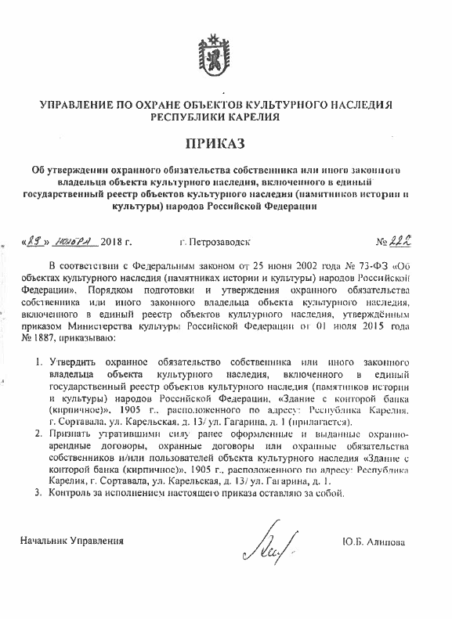
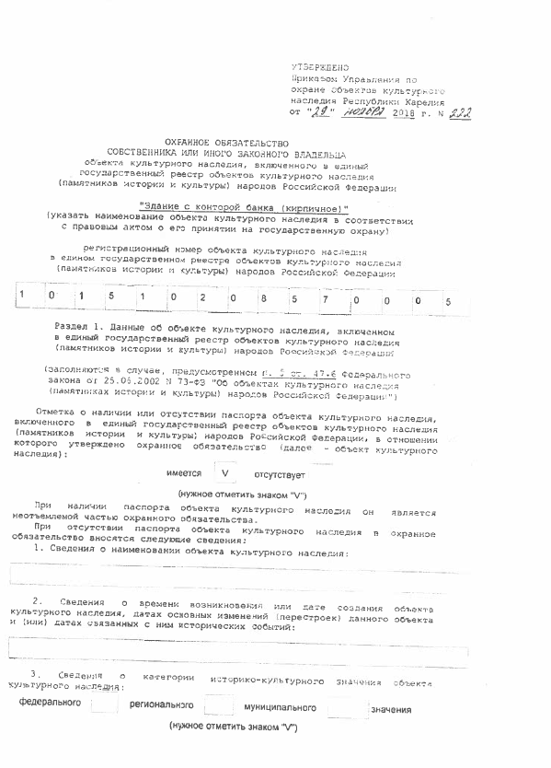

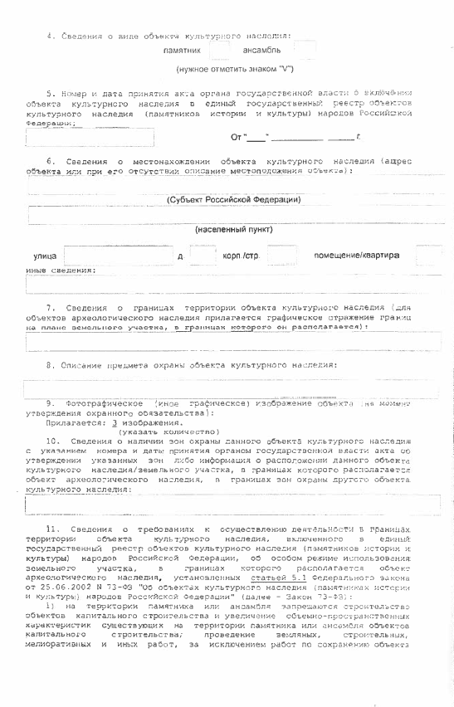

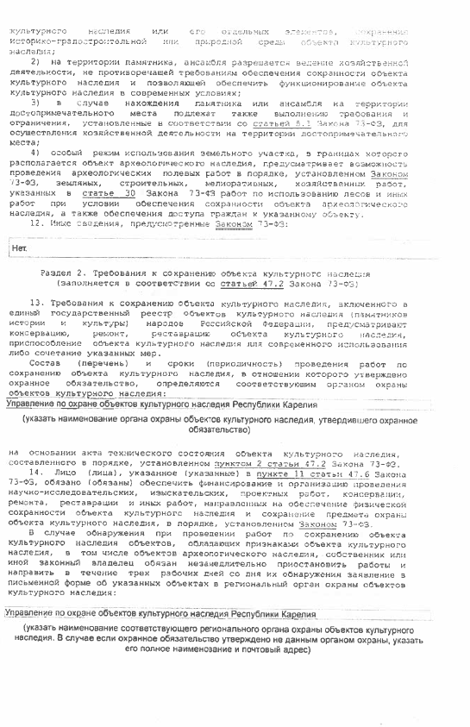

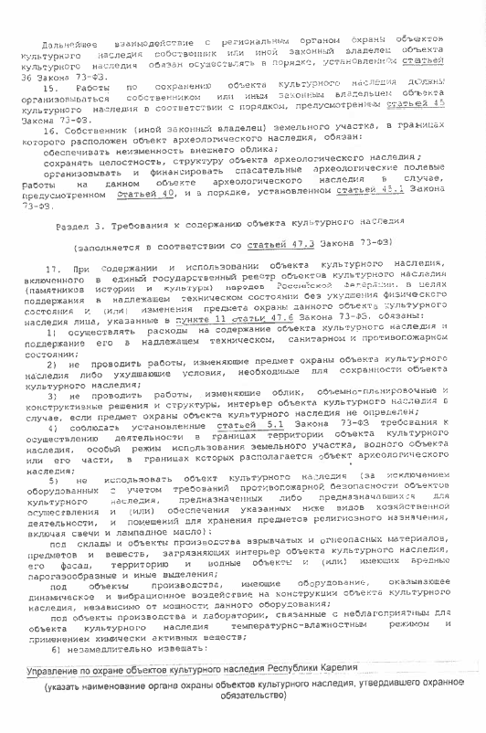

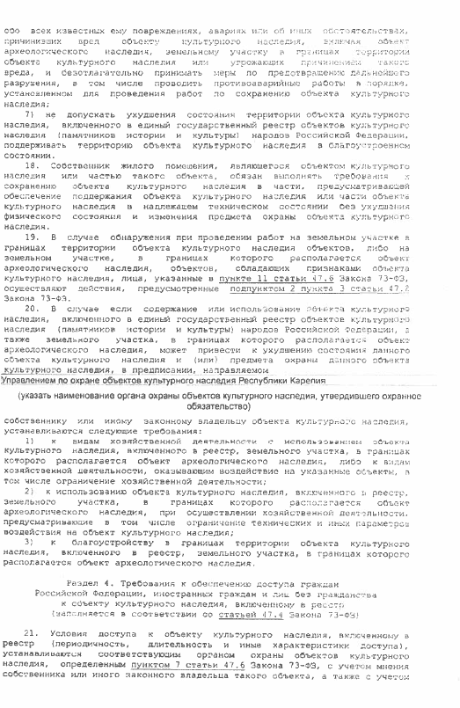

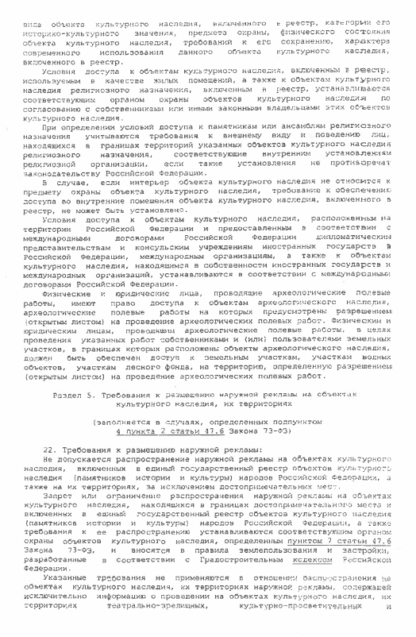

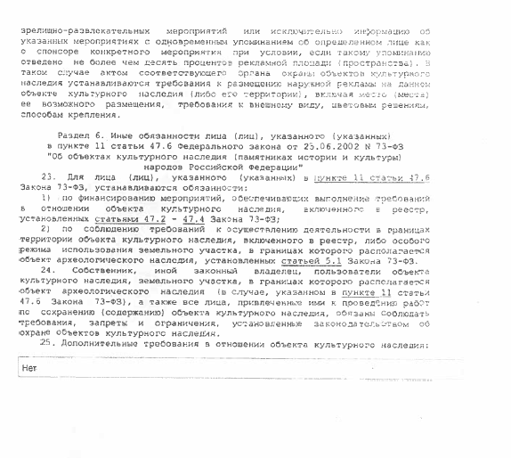

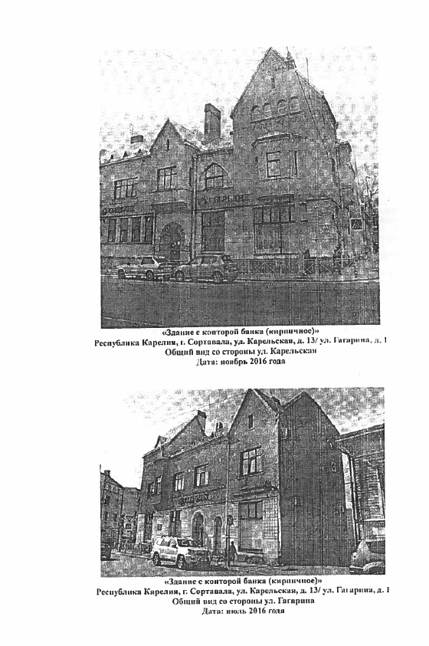

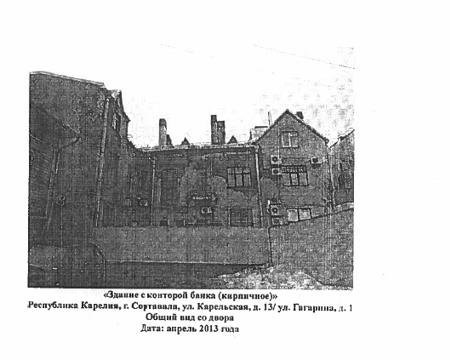

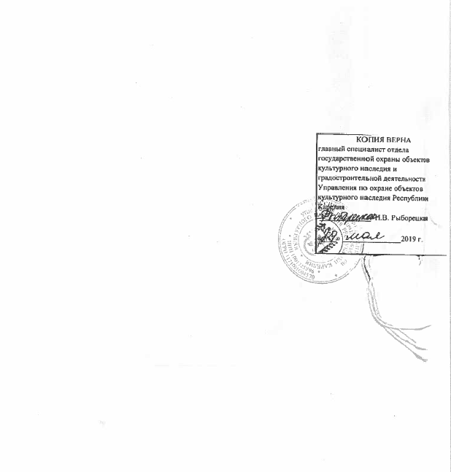

Подписи Сторон

От Покупателя: |  | От Продавца:
Должность  ________________ Ф.И.О.  м.п. |  | Должность  ________________ Ф.И.О.  м.п.

Если Покупателем является физическое лицо, для него указываются: фамилия, имя, отчество (полностью), паспортные данные. Если физическое лицо не имеет представителя, сведения о представителе не приводятся. Для индивидуального предпринимателя после ФИО указывается: «действующий в качестве индивидуального предпринимателя».
Здесь и далее при подобном указании места для заполнения стоимости («_________ (_________) ________») перед скобками приводится значение стоимости в цифрах, а в скобках – прописью, после скобок приводится наименование валюты, в которой выражена стоимость.
Здесь и далее в случае продажи имущества, неподлежащего обложению НДС, слова «включая НДС (20 %),» исключить.
Пункт Договора указывается в случае, если земельный участок принадлежит ПАО Сбербанк на праве собственности.
В случае, если продаются несколько объектов имущества, то перечисляются «Объект 1», «Объект 2» и т.д., «Земельный участок 1», «Земельный участок 2» и т.д.
Пункт Договора указывается в случае заключения Договора по результатам проведения торгов в форме аукциона, в случае, если указанное предусмотрено документацией на проведение торгов и договором с организатором торгов.
Пункт договора указывается в случае оплаты не кредитными денежными средствами.
Слова «(оставшейся части в размере ________ (____________) ________, включая НДС (20 %))» указываются в случае заключения Договора по результатам проведения торгов в форме аукциона и внесения Покупателем задатка для участия в данном аукционе, в случае, если указанное предусмотрено документацией на проведение торгов и договором с организатором торгов.
Пункт договора указывается в случае оплаты кредитными денежными средствами. В данном случае пункт 4.2 Договора необходимо исключить, а пункт 3.1 Договора изложить в следующей редакции: «Продавец не позднее 10 (десяти) рабочих дней со дня подписания Договора передает Покупателю Имущество по акту приема-передачи, составленному по форме Приложения № 1 к Договору.».
Слова «(оставшейся части в размере ________ (____________) ________, включая НДС (20 %))» указываются в случае заключения Договора по результатам проведения торгов в форме аукциона и внесения Покупателем задатка для участия в данном аукционе, в случае, если указанное предусмотрено документацией на проведение торгов и договором с организатором торгов.
Указывается полное наименование кредитной организации.
Указывается территориальное подразделение кредитной организации (при наличии).
Пункт договора указывается в случае оплаты кредитными денежными средствами, а пункт 4.2 Договора необходимо исключить, а пункт 3.1 Договора изложить: «Продавец не позднее 10 (десяти) рабочих дней со дня подписания Договора передает Покупателю Имущество по акту приема-передачи, составленному по форме Приложения № 1 к Договору.».
При установлении стоимости Имущества в иностранной валюте или в условных денежных единицах пункт следует изложить в следующей редакции: «Расчеты по Договору производятся в рублях по курсу Банка России, установленному на день оплаты, путем безналичного перечисления денежных средств на счет Продавца, указанный в разделе 13 Договора.».
Пункт Договора указывается при необходимости.
Указать соответствующий суд, входящий в судебную систему Российской Федерации, по месту нахождения ЦА или ТБ (подразделение банка, заключающего Договор).
В случае, если использование электронного документооборота не предусмотрено, то фразу: «а также с использованием электронного документооборота» - исключить.
Подключение - действие, последствием которого является передача информации между оборудованием контрагента и инфраструктурой или средствам вычислительной техники (СВТ) Банка.
Оборудование - любые устройства, обладающие функционалом по обработке информации (включая ввод, хранение, отображение, поиск, передачу, коммутацию, управление), которые могут быть подключены к средствам вычислительной техники (СВТ) Банка по интерфейсам (включая беспроводные), предназначенным для передачи данных.
ИТ-инфраструктура – средства вычислительной техники, телекоммуникационные средства и построенные на их основе автоматизированные системы и информационные ресурсы.
Для договоров с физическими лицами слово «работников» удалить.
Для договоров, которые являются доходными для Банка, по операциям, облагаемым НДС, после знака «%» добавить текст «, включая НДС,».
Условие об ограничении ответственности Контрагента применяется только на основании решения уполномоченного коллегиального органа/ руководителя Банка (структурного подразделения Банка), применительно ко всему Договору в целом. При наличии решения уполномоченного коллегиального органа/ руководителя Банка (структурного подразделения Банка) об ограничении ответственности Контрагента условие настоящего абзаца со слов «а также обязуется…» и до конца заменить на: «ответственность Контрагента за ненадлежащее исполнение настоящего требования в ограничена ____(указать размер ограничения ответственности, установленный Договором).».
Для Покупателя - индивидуального предпринимателя и Покупателя - физического лица указываются: фамилия, имя, отчество (полностью), дата и место рождения, адрес регистрации по месту жительства, а также пребывания (если отличается), адрес для направления письменной корреспонденции, паспортные данные (серия, номер, кем, когда выдан), № карточки страхования в ПФ, ИНН (при наличии), реквизиты счёта для расчётов по Договору, тел., факс, e-mail (при наличии), иные виды и способы связи, приводятся также сведения о его регистрации в этом качестве.
Пункт указывается при необходимости.
Если Покупателем является физическое лицо, для него указываются: фамилия, имя, отчество (полностью). Если физическое лицо не имеет представителя, сведения о представителе не приводятся. Для индивидуального предпринимателя после ФИО указывается: «действующий в качестве индивидуального предпринимателя».
Приводится описание недвижимости и его характеристики (помещение / здание / сооружение / объект незавершенного строительства и др., количество этажей, площадь и др.) в соответствии с Единым государственным реестром недвижимости.
Указывается в соответствии с Единым государственным реестром недвижимости.
Указывается в соответствии с Единым государственным реестром недвижимости.
Указать наименование и реквизиты правоустанавливающих документов в соответствии со свидетельством о праве собственности или выпиской из Единого государственного реестра недвижимости.
Указать наименование регистрационного органа, а также реквизиты свидетельства (серия, №, дата выдачи) или выписки из Единого государственного реестра недвижимости (№, дата выдачи).
Указать дату и номер регистрации права собственности в Едином государственном реестре недвижимости.
Пункт Договора указывается в случае, если земельный участок принадлежит ПАО Сбербанк на праве собственности.
Приводится имеющееся описание Земельного участка и его характеристики (площадь земельного участка, категория земель, разрешенное использование и целевое назначение, иные характеристики) в соответствии с Единым государственным реестром недвижимости.
Указывается в соответствии с Единым государственным реестром недвижимости.
Указывается в соответствии с Единым государственным реестром недвижимости.
Указать наименование и реквизиты правоустанавливающих документов в соответствии со свидетельством о праве собственности или выпиской из Единого государственного реестра недвижимости.
Указать наименование регистрационного органа, а также реквизиты свидетельства (серия, №, дата выдачи) или выписки из Единого государственного реестра недвижимости (№, дата выдачи).
Указать дату и номер регистрации права собственности в Едином государственном реестре недвижимости.
В случае, если продаются несколько объектов недвижимого имущества, то перечисляются «Объект 1», «Объект 2» и т.д., и (или) «Земельный участок 1», «Земельный участок 2» и т.д. соответственно. После данного перечисления указывается: «совместно именуемые далее «Объекты» и (или) «Земельные участки»».
Подробно (с соответствующими реквизитами) указать перечень передаваемых документов, принадлежностей.
Указывается каждый индивидуальный прибор учета отдельно.
Если у двери Объекта несколько замков, то указывается по каждому замку.
Если у Объекта несколько дверей, то указывается по каждой двери.
Пункт указывается в случае если передается движимое имущество.
Пункт указывается при необходимости.
Пункт указывается при необходимости.
План должен отражать текущую и планируемую планировку Объекта.
Пункт указывается при необходимости.
Если применимо.
Если применимо.
Если иное не следует из других положений Договора, термин «конфликт интересов» понимается в значении, определенном в статье 10 Федерального закона от 25.12.2008 № 273-ФЗ «О противодействии коррупции».
Если применимо.
Уведомление ПАО Сбербанк направляется в порядке, предусмотренном Договором, по адресу: 117997, Российская Федерация, г. Москва, ул. Вавилова, дом 19, Управление комплаенс ПАО Сбербанк.
Номер (при наличии), дата и заголовок (при наличии).
К ним относятся показания участников и очевидцев событий, письменные документы, переписка посредством электронной почты, sms и мессенджеров, аудио- и видеозаписи и т.п.

